**Звіт**

Автор: Момот Р.Є. КІТ-119а

Дата: 20 вересня 2020

# Лабораторна робота №2. Команди зсуву. Виконання арифметичних виразів альтернативними операціями. Тестування бітів

***Мета.*** набути практичних навичок складання, налагодження та виконання програм, написаних мовою ассемблера для обчислення математичного рівняння за допомогою арифметичних команд і команд зсуву, порівняння часу їх виконання під МП платформу х64.

набути практичних навичок складання, налагодження та виконання програм, написаних мовою ассемблера для аналізу бітів в масиві чисел при застосуванні команд зсуву, визначення часу виконання програми під МП платформи х64.

Хід роботи

Iндивiдуальне завдання 1: Задані числа: ***a, b, c, d, e, f, g***, які є показниками ступеня 2. В одній програмі обчислити вираз двома способами: за допомогою арифметичних команд і команд зсуву, які замінюють арифметичні команди. Вивести через одну функцію MessageBox результати виконання і кількість тактів, які використані для їх обчислень.

Согласно номеру студента в группе выбрать вариант задания и написать на ассемблере программу вычисления одного из выражений: ***d/a – bc + f***; где ***a, b, c, d, e, f, g*** – числа, показатели степени 2.

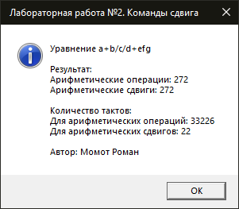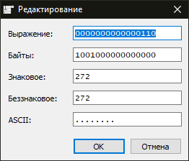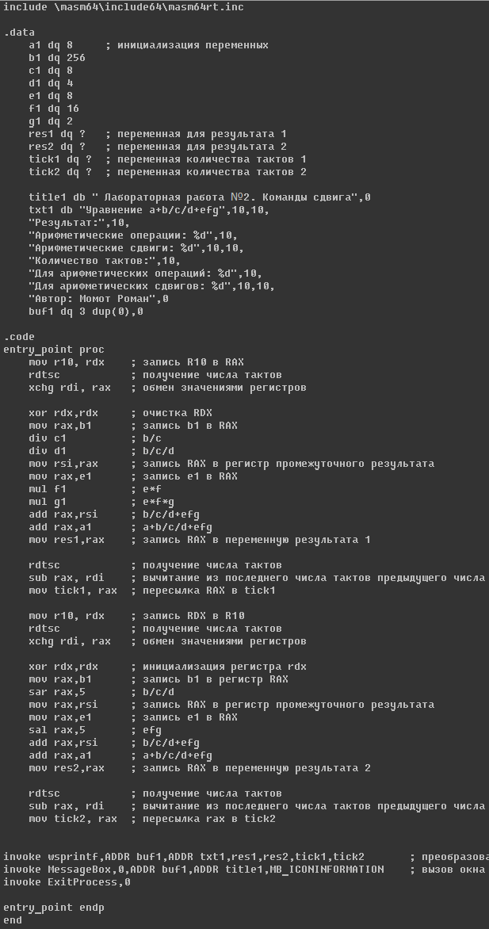Рис 2.1 Код програми обчислення виразу та результат роботи програми

Iндивiдуальне завдання 2: Задан массив А из N = 40 элементов. Привести программу формирования массива В из элементов массива А, у которых 0, 2 и 5 биты имеют нули.

Рис 2.2 Код програми обчислення виразу та результат роботи програми 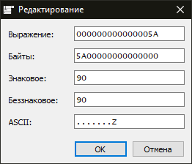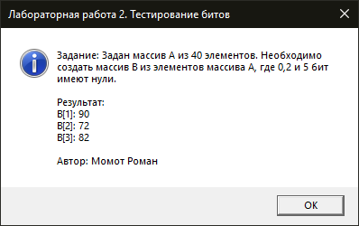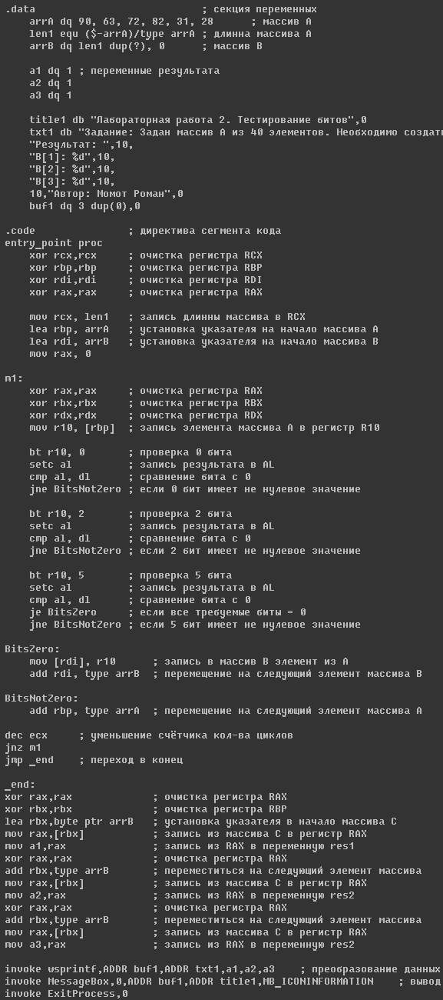

Висновки

При виконанні даної лабораторної роботи було набуто навичок по виконанню команд зсуву, виконанню арифметичних виразів альтернативними операціями та тестуванням бітів

Програма протестована i виконується без помилок.